Cuentos de tradición oral

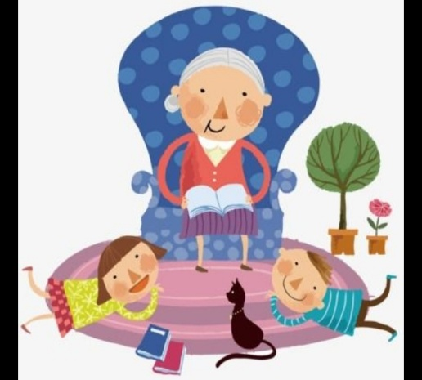
Mi abuela me contaba muchos cuentos. Historias que tenían muchos años, tan viejos como el sol. Cuentos sin arrugas que le hicieron soñar primero a ella.
Historias viajeras de boca a oreja que usaban como avión su palabra.
Esos cuentos no tenían dibujos pero si muchos gestos, silencios, tonos. Palabras vivas que acariciaban mi imaginación.
Esos cuentos orales viajan ahora a los oídos de mis hijos y nunca desaparecerán porque están vivos en el aire, en el viento y en la memoria.

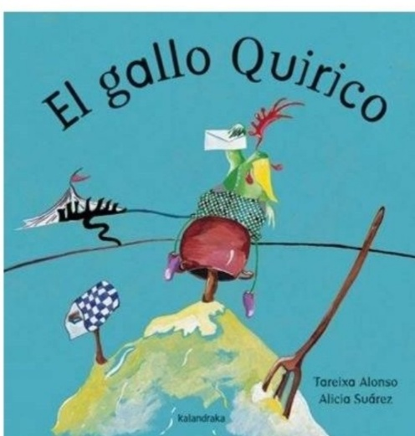
7 de diciembre: El gallo Quirico.
El gallo Quirico va a la boda del tío Perico. Tan Galán y tan rufián por el camino se encuentra con un gusanito. ¡Menudo viaje le espera!.
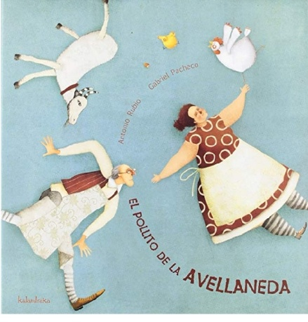

14 de diciembre: El pollito de Avellaneda.
Pues señor… éste era un pollito que estaba comiendo con su gallinita en la avellaneda, cuando se atragantó con una avellana y casi se iba a ahogar.

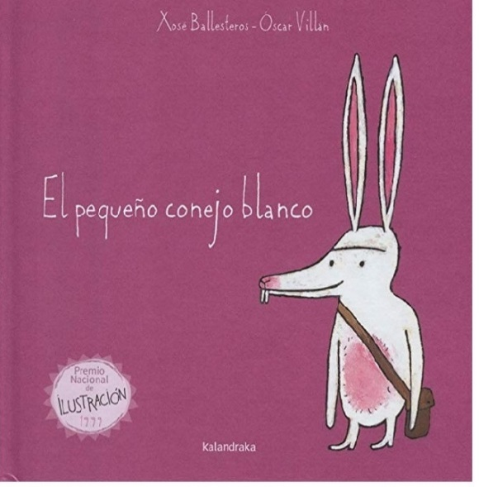
21 de diciembre: El conejo blanco.
Érase una vez un pequeño conejo blanco. Un día fue a buscar coles a la huerta para hacer un caldo. Cuando el pequeño conejo blanco volvió a su casa, se encontró con la puerta cerrada y llamó.

